ПЛАН УРОКА

Предмет | Всемирная история | 
Учитель | Жетписова Е.М.
Школа, класс | КГУ «Индустриально-технический колледж №2, город Степногорск»
Тема урока | Массовые репрессии 1937-1938 гг. ГУЛАГ. КАРЛАГ. АЛЖИР

Цель урока: | формирование у студентов представления о масштабах массовых репрессий в СССР и их проявлений в Казахстане, анализ и оценка причин массового террора;  способствовать развитию умений студентов самостоятельно осуществлять сбор информации, проводить анализ, сравнивать, делать выводы, оценивать различные процессы.
Задачи: | Образовательные: углубить знания студентов о сущности репрессий в СССР. Сформировать у студентов представление о репрессиях, их причинах, масштабах в Казахстане.  Развивающие: развивать умения у студентов анализировать документы, делать выводы, давать оценки явлениям, событиям, личностям, совершенствовать умение студентов выделять главное в изученном материале, анализировать, делать выводы; развивать речь студентов, мышление, внимание, память; формировать умения и навыки работы с интерактивной доской, с картами, документами, тестами, видеоматериалами  Воспитательные: воспитывать у студентов чувства патриотизма, уважения к людям, жившим в те страшные, трудные годы, формировать позицию непримиримости к тем, кто посягает на личную свободу и права людей.
Оборудование: | учебники, карта, презентация, фото, видеоролик, портреты, bilimland.kz.    http://bilimland.kz/ (Массовые репрессии. Гулаг.)
Материалы и наглядность: | ресурсы http://bilimland.kz/(лекция Массовые репрессии. Гулаг, вопросы и тесты), портреты, свечи,видеоролик, таблицы, схемы, разноуровневые карточки
Метод: | объяснительно-иллюстративные и поисково-исследовательские методы.
Тип: | комбинированный

«Так в чем же их вина.
За что такие муки?
Здесь на своей земле,
В родном краю?»
(Т.Г. Невадовская, март 1933г)
Ход урока:
- Организационный момент: Создание благоприятного психологического климата для усвоения нового материала: Я рада видеть ваши лица, ваши улыбки, и думаю, что этот день принесет вам радость, общение друг с другом. (2 мин)
Приложение 2.1
Приложение 2.2
Наш урок пройдет в нестандартной форме. Вы покажете как вы умеете работать самостоятельно с материалом, с документами, какую исследовательскую работу вы провели, как политологи, историки, журналисты, исследователи. Работать будем в группах, оценивать свою работу на листах оценивания. (Приложение 1.1)
2 Актуализация ранее изученного материала:
«Мозговой штурм» – «Каков вопрос – таков ответ» (5 мин) (Приложение 1.2)
т.е. быстрый вопрос и быстрый ответ (каждый правильный ответ — балл, при неправильном ответе слово следующей группе студенты задают вопросы друг другу).
1. Первая столица Казахстана (г. Оренбург).
2. Какие органы власти появились на Учредительном съезде 4 октября 1920 г. (ЦИК и СНК)
3.Тщательную разведку меди Джезказгана и перспективность этого региона в годы индустриализации доказал (К. Сатпаев)
4. Когда установилась советская власть в Казахстане (октябрь 1917г — март1918г.)
5. Что такое «Кошчи» (Союз бедняков)
6. Какая реформа проводилась в период НЭП (земельно — водная)
7. Когда приступили к НЭПу (1921, после Х съезда партии)
8. Центрами организации просветительской работы и ликвидации неграмотности среди бедноты стали:(«Красные юрты»)
9. Индустриализация в Казахстане началась с (Изучения естественных ресурсов)
10. В 1931- 1933 гг. из 6,2 млн. жителей республики погибло от голода около: (2,1млн. человек)
11. На XV съезде Коммунистической партии был провозглашен курс на ( коллективизацию)
12. В 1927 — 1930 годы в Казахстане строился первенец пятилетки, знаменитый (Турксиб)
13. «Казахстан был и остался колонией…», — с горечью о ходе индустриализации говорил С. Садвакасов.
14. Курс на «советизацию аула» провозгласил: (Ф. И. Голощекин)
«Третий лишний» (исключить лишнее в каждой строчки) (Приложение 1.3)
Логическое задание группам – время на обдумывание 1 минута
1. М.Фрунзе, Б.Анненков, М.Тухачевский,
2. А. Иманов, Р. Джанбосынов, А. Куропаткин
3. Завод, колхоз, артель,
4. ЦИК. СНК, ТОЗ
5. Н. Садвакасов, С. Мынбаев, Ф. Голощекин
6. Оренбург, Кзыл — Орда, Семипалатинск
7. Коллективизация, индустриализация, приватизация
8. ТУРКСИБ, ВЧК , Чимкентский свинцовый завод,
9. К. Сатпаев, И. Губкин, М. Тынышпаев
Исторические деятели (2 мин) (Спикеры групп должны сопоставить деятелей с соответствующей фразой из противоположной колонки) (Приложение 1.4)
1) Ахмет Байтурсынов. А) ученый – геолог.
2) Мустафа Шокай. В) лидер партии «Алаш».
3) АлиханБукейханов. С) редактор газеты «Казах».
4) Сакен Сейфулин. Д) «Туркестанская автономия»
5) КанышСатпаев Е) «Тернистый путь»
3. Сообщение темы, настрой на восприятие (23 мин)
Эпиграф (записан на доске) Приложение 2.4

Всем, кто клеймен был статьею полсотни восьмою
Кто и во сне окружен был собаками, лютым конвоем
Кто по суду, без суда, совещанием особым
Был обречен на тюремную робу до гроба,
Кто был с судьбой обручен кандалами, колючкой, цепями,
Им наши слезы и скорбь, наша вечная память!

Такими словами я хочу начать изучение сегодняшней темы. Мы с вами живем в 21 веке. Все ужасы прошлых лет давно позади, но они никогда не будут забыты, мы не можем закрыть глаза или отвернуться, оно всегда рядом с нами, напоминая о себе. Приложение 2.5

Перед вами слова познакомимся с сними
Приложение 2.6
Приложение 2.7

Ключевые понятия:
«репрессия» — ущемление в правах, карательная мера, наказания, применяемые государственными органами.
«террор» — политика насилия и устрашения, применяемого диктаторскими или тоталитарными режимами по отношению к гражданам своей страны, насилие со стороны «сильного» — государства.
«политическая жертва» — это лицо, пострадавшее в результате политических репрессий
«тоталитарное государство» — это форма государства, характеризующаяся его полным (тотальным) контролем над всеми сферами жизни общества, фактической ликвидацией конституционных прав и свобод, репрессиями в отношении оппозиции и инакомыслящих
«культ личности» — возвеличивание роли одного человека, приписывание ему при жизни, определяющего влияния на ход исторического развития. Предполагает ликвидацию демократии и устанавливает диктаторский режим

«Образовательная платформа bilimland.kz»

https://bilimland.kz/ru/content/structure/2127-vsemirnaya_istoriya#lesson=17192
Сейчас вы открыли сайт билим ленд
Текст 15 мин
Приложение 2.8

1 слайд
Казарменный социализм, который строили в Советском Союзе, требовал атмосферы постоянного страха. Создать ее можно было с помощью насилия. Политические репрессии в СССР начались сразу после Октябрьской революции 1917 года.
3 марта 1937 года проходил Пленум ЦК ВКП (б), на котором выступил И. Сталин с докладом «О недостатках партийной работы и мерах ликвидации «врагов народа».
Массовые репрессии достигли особого размаха в 1937–1938 гг., когда сотни тысяч советских граждан были расстреляны и отправлены в лагеря ГУЛАГа по обвинениям в совершении политических преступлений.
По оценкам некоторых историков, число осужденных за политические и уголовные преступления в 1923–1953 годах составляет не менее 40 млн. человек.
2 слайд
ГУЛАГ – Главное управление лагерей – подразделение НКВД СССР, образованное постановлением ВЦИК СССР в 1934 г. Управление руководило системой исправительно-трудовых лагерей (ИТЛ). Но под аббревиатурой «ГУЛАГ» подразумевают весь аппарат подавления и систему идеологической пропаганды.
Сеть лагерей ГУЛАГа захватила северные, сибирские, среднеазиатские и дальневосточные районы страны. Среди крупнейших лагерей ГУЛАГ – АЛЖИР, Карлаг, СЛОН и другие. Заключенными ГУЛАГа возводились крупные промышленные и оборонные объекты, реализовывался советский атомный проект, строились Волго-Донской канал, Цимлянский гидроузел, Куйбышевская ГЭС, добывались полезные ископаемые, заготавливался лес.
В лагерях находились тысячи офицеров Красной Армии, видные ученые, писатели, государственные деятели. Репрессиям подверглись многие народы: немцы Поволжья, корейцы Дальнего Востока, крымские татары, народы Кавказа – чеченцы, ингушы, карачаевцы и многие другие.
В годы войны были созданы каторжные лагеря со специальным режимом – удлиненным рабочим днем, тяжелыми подземными работами в угольных шахтах, на добыче золота и радиоактивных руд.
После смерти Сталина начинаются реформы, которые привели к ликвидации ГУЛАГа. В 1956 г. принято постановление ЦК КПСС, которое признало «нецелесообразным дальнейшее существование исправительно-трудовых лагерей МВД СССР». Система ГУЛАГа была окончательно ликвидирована указом Президиума Верховного Совета СССР от 13 января 1960 г.
3 слайд
Массовые политические репрессии – одна из самых печальных страниц в истории Казахстана. С 1920 по 1953 гг., около 110 тысяч человек были подвергнуты политическим репрессиям, к 25000 из них была применена высшая мера наказания – расстрел.
Одним из первых законов, принятых в суверенном Казахстане, стал Закон РК от 14 апреля 1993 года «О реабилитации жертв массовых политических репрессий».

Вашему вниманию предоставлен ролик АЛЖИР
Акмолинский лагерь жен изменников родины (2.05мин видеоролик)
https://bilimland.kz/ru/content/structure/2127-vsemirnaya_istoriya#lesson=17192

- Три года назад я со своими студентами побывала в Акмолинском лагере жен изменников Родины. Мы прочувствовали всю боль тех времен. Мы все были под впечатлением от увиденного. (показ фотоархива одновременно с рассказам– презентация 3 мин)
Приложение 2.9
Приложение 2.10
Приложение 2.11
Приложение 2.12
Приложение 2.13

Карта ГУЛАГа 0,5 мин

Обратите внимание на карту СССР, весь союз это край лагерей.
https://bilimland.kz/ru/content/structure/2127-vsemirnaya_istoriya#lesson=17192

4 Закрепление 8мин
Тестирование – электронное (ресурс https://bilimland.kz/ru/content/structure/2127-vsemirnaya_istoriya#lesson=17192

Тестовые задания - 4
Ребята перенесите свои баллы (баллы за правильные ответы) листы оценивания

5 Подведение итога урока
Обобщение преподавателем
Приложение 2.14
Массовые политические репрессии — одна из самых печальных страниц в истории Казахстана. На территории Казахстана находились самые крупные лагеря структуры ГУЛАГа — АЛЖИР, Степлаг, Карлаг. Республика, практически, превратилась в одну большую тюрьму. За годы репрессий в лагеря Казахстана было сослано более 5 миллионов человек. По некоторым данным, общее число заключенных значительно превышает эту цифру. В период с 1921 по 1954 годы, в Казахстане, было осуждено 100000 человек, к 25000 из них была применена высшая мера наказания — расстрел. Прямым результатом становления тоталитарной власти стало раскручивание репрессивной машины.

Подведение итогов.
Рефлексия. Составить синквейн «Репрессии» 2 мин
Приложение 2.15
Приложение 1.5

Берущее начало с тех самых пор межнациональное согласие находит продолжение и в наши дни. Сейчас Мемориальный комплекс жертв политических репрессий «АЛЖИР» вошел в список 100 сакральных объектов Казахстана от Акмолинской области. ( программа Рухани Жангыру – Туган Жер)

Оценки.
Домашнее задание: глоссарий записать в тетрадь, написать эссе «Мое отношение к репрессиям 30-х гг.» (используя ключевые понятия - глоссарий) Приложение 2.16

Приложение 1

  - Оценочный лист (за каждый правильный ответ 1 балл)
Группа___________

Фамилия Имя студентов :
_________________________
_________________________
_________________________
_________________________

«Мозговой штурм» | «Третий лишний» | Исторические деятели» | Тесты - задания | Оценка

1.2 «Мозговой штурм» – «Каков вопрос – таков ответ»
т.е. быстрый вопрос и быстрый ответ (каждый правильный ответ — балл, при неправильном ответе слово следующей группе студенты задают вопросы друг другу).
1. Первая столица Казахстана (г. Оренбург).
2. Какие органы власти появились на Учредительном съезде 4 октября 1920 г. (ЦИК и СНК)
3. Тщательную разведку меди Джезказгана и перспективность этого региона в годы индустриализации доказал (К. Сатпаев)
4. Когда установилась советская власть в Казахстане (октябрь 1917г — март1918г.)
5. Что такое «Кошчи» (Союз бедняков)
6. Какая реформа проводилась в период НЭП (земельно — водная)
7. Когда приступили к НЭПу (1921, после Х съезда партии)
8. Центрами организации просветительской работы и ликвидации неграмотности среди бедноты стали:(«Красные юрты»)
9. Индустриализация в Казахстане началась с (Изучения естественных ресурсов)
10. В 1931- 1933 гг. из 6,2 млн. жителей республики погибло от голода около: (2,1млн. человек)
11. На XV съезде Коммунистической партии был провозглашен курс на ( коллективизацию)
12. В 1927 — 1930 годы в Казахстане строился первенец пятилетки, знаменитый (Турксиб)
13. «Казахстан был и остался колонией…», — с горечью о ходе индустриализации говорил С. Садвакасов.
14. Курс на «советизацию аула» провозгласил: (Ф. И. Голощекин)

1.3 «Третий лишний» (исключить лишнее в каждой строчки) для группы
Логическое задание группам – время на обдумывание 1 минута
1. М.Фрунзе, Б.Анненков, М.Тухачевский,
2. А. Иманов, Р. Джанбосынов, А. Куропаткин
3. Завод, колхоз, артель,
4. ЦИК. СНК, ТОЗ
5. Н. Садвакасов, С. Мынбаев, Ф. Голощекин
6. Оренбург, Кзыл — Орда, Семипалатинск
7. Коллективизация, индустриализация, приватизация
8. ТУРКСИБ, ВЧК , Чимкентский свинцовый завод,
9. К. Сатпаев, И. Губкин, М. Тынышпаев

1.4 Исторические деятели (Спикеры должны сопоставить деятелей с соответствующей фразой из противоположной колонки)
1) АхметБайтурсынов А) ученый – геолог.
2) Мустафа Шокай В) лидер партии «Алаш»
3) АлиханБукейханов С) редактор газеты «Казах»
4) Сакен Сейфулин Д) «Туркестанская автономия»
5) КанышСатпаев Е) «Тернистый путь»

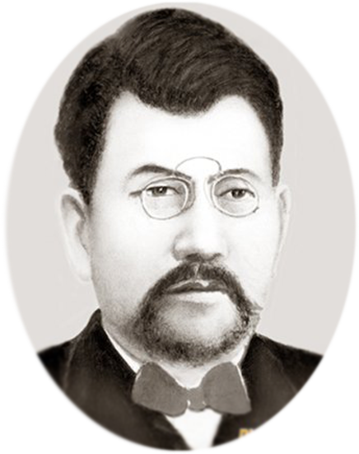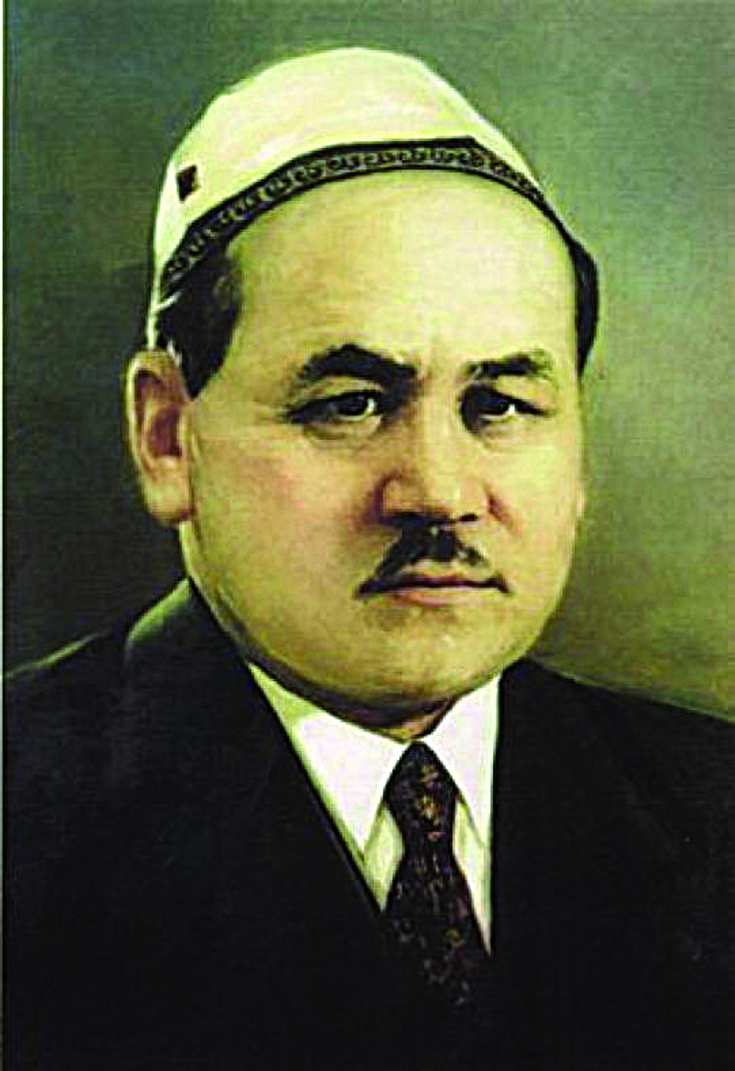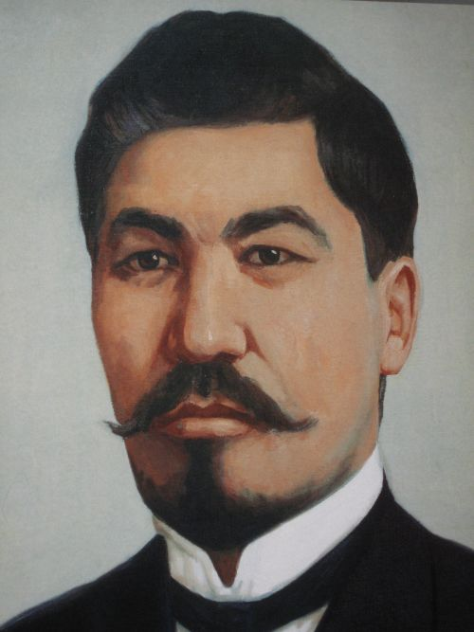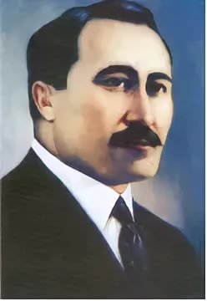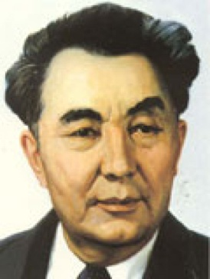

1.5 Синквейн (для группы)
1 строка – одно существительное, выражающее главную тему cинквейна.
2 строка – два прилагательных, выражающих главную мысль.
3 строка – три глагола, описывающие действия в рамках темы.
4 строка – фраза, несущая определенный смысл.
5 строка – заключение в форме существительного (ассоциация с первым словом).

Приложение 2

Слайд 1 Слайд 2

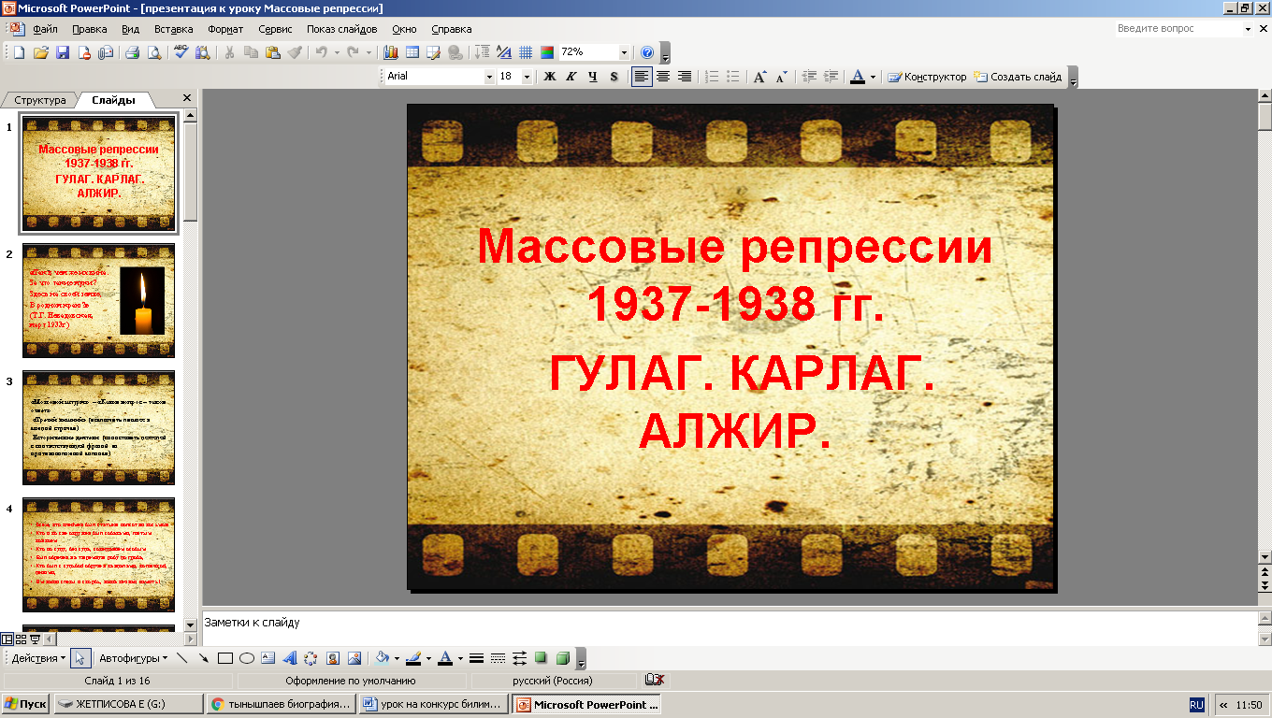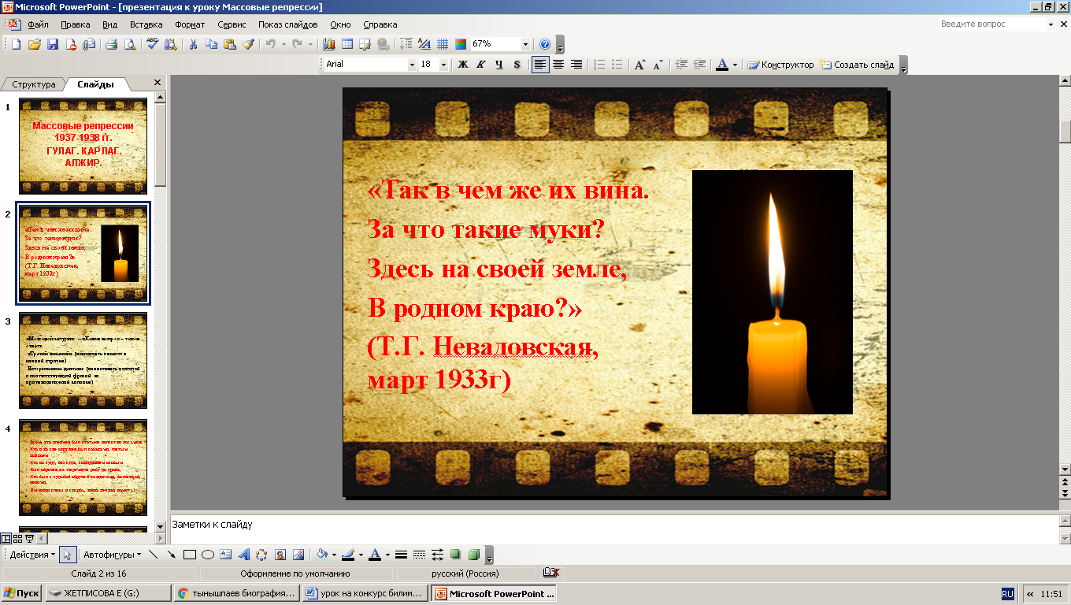

Слайд 3 Слайд 4

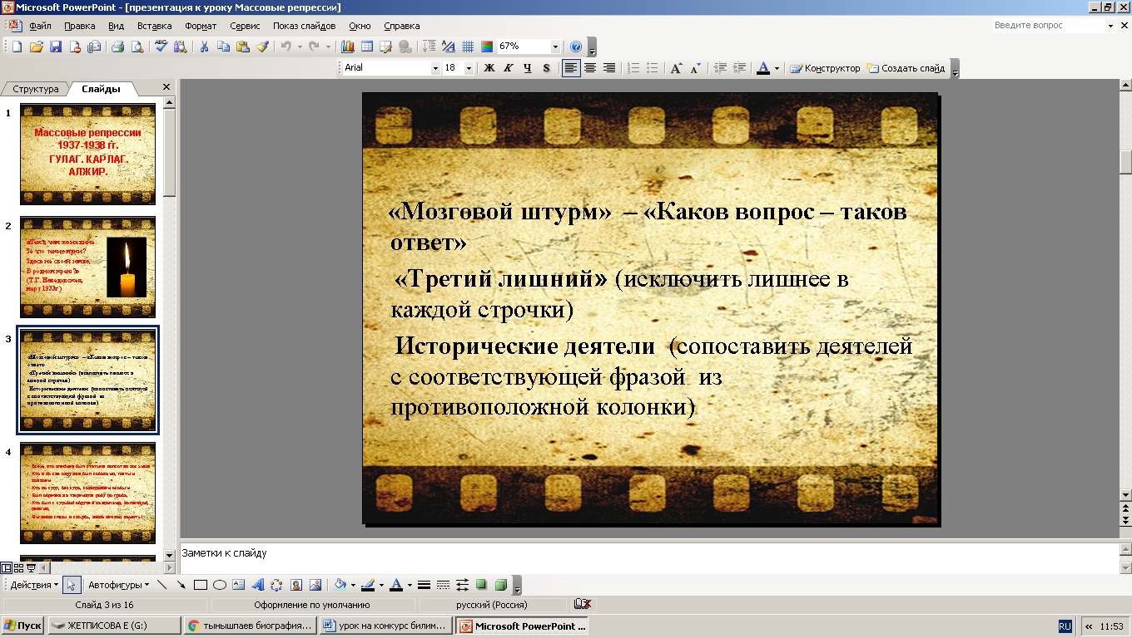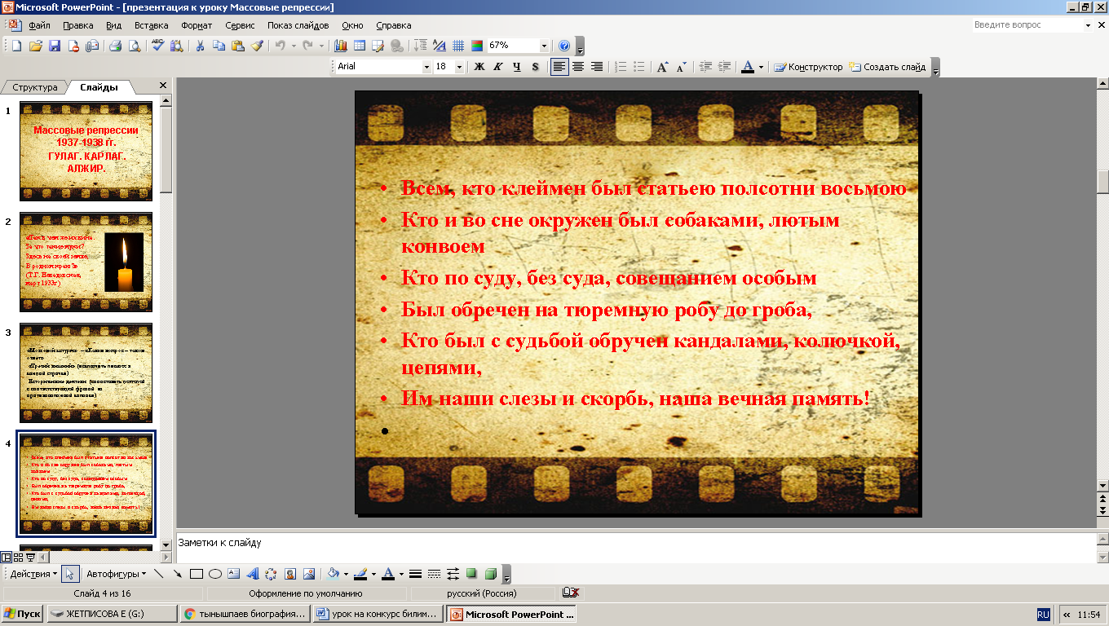

Слайд 5 Слайд 6

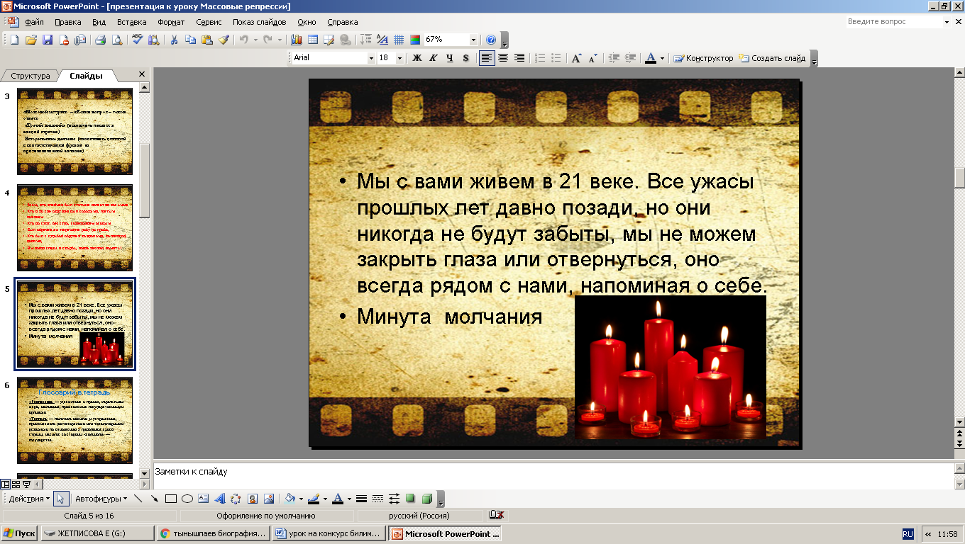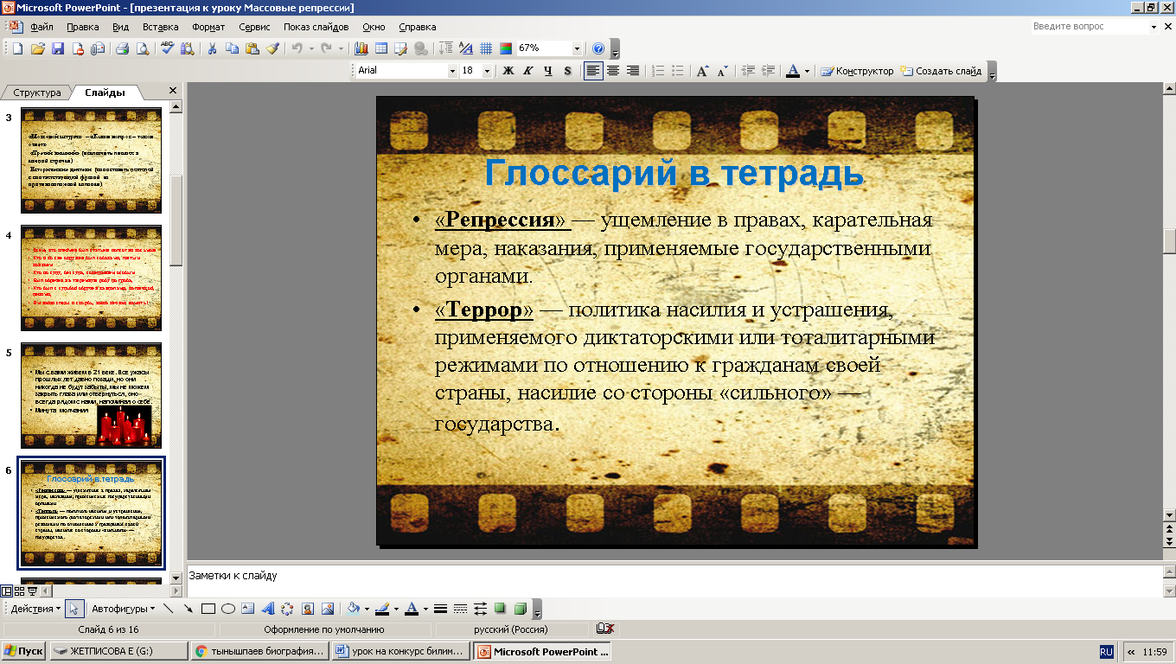

Слайд 7 Слайд 8

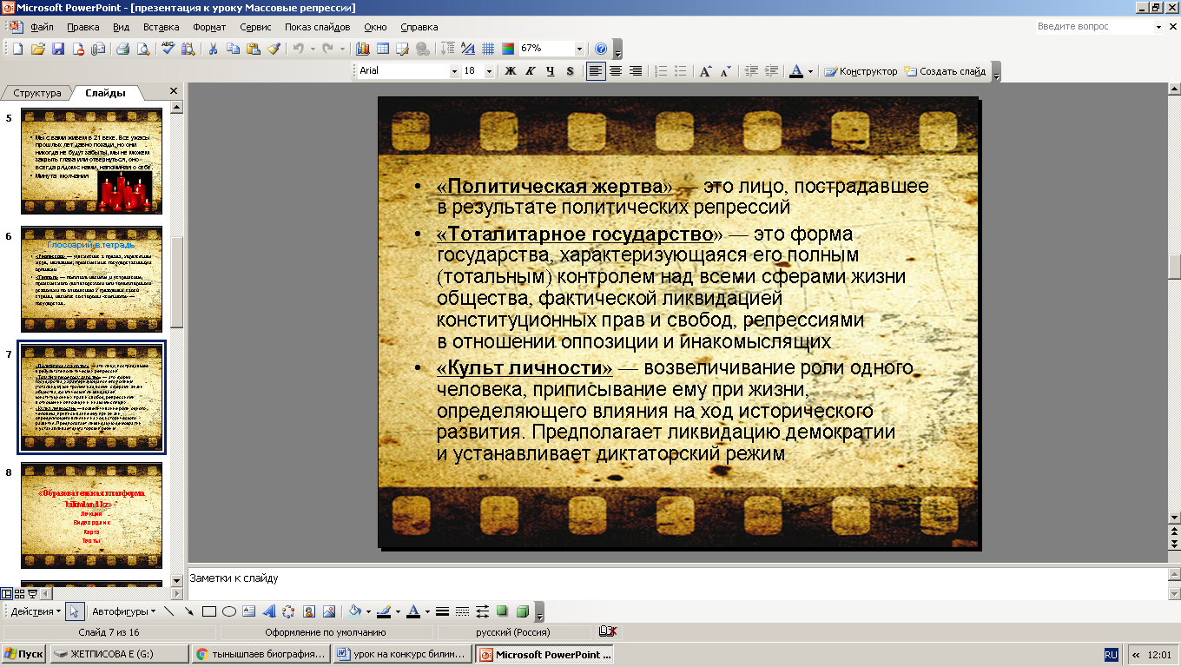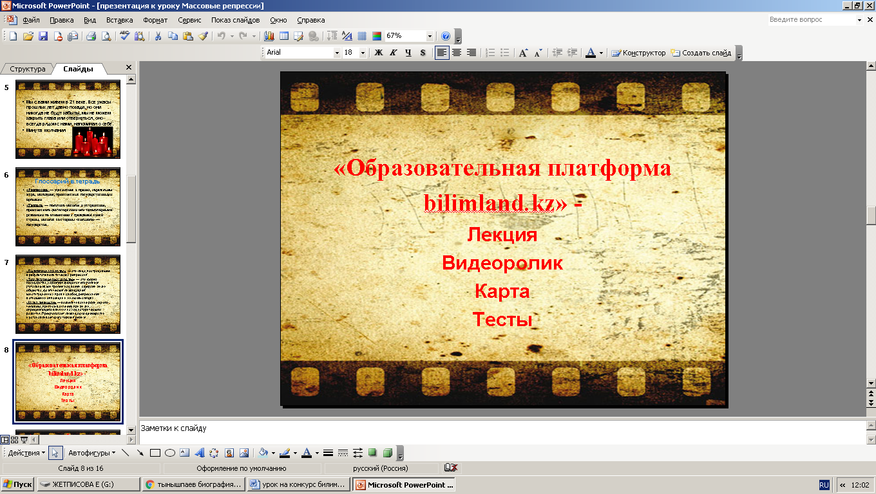

Слайд 9 Слайд 10

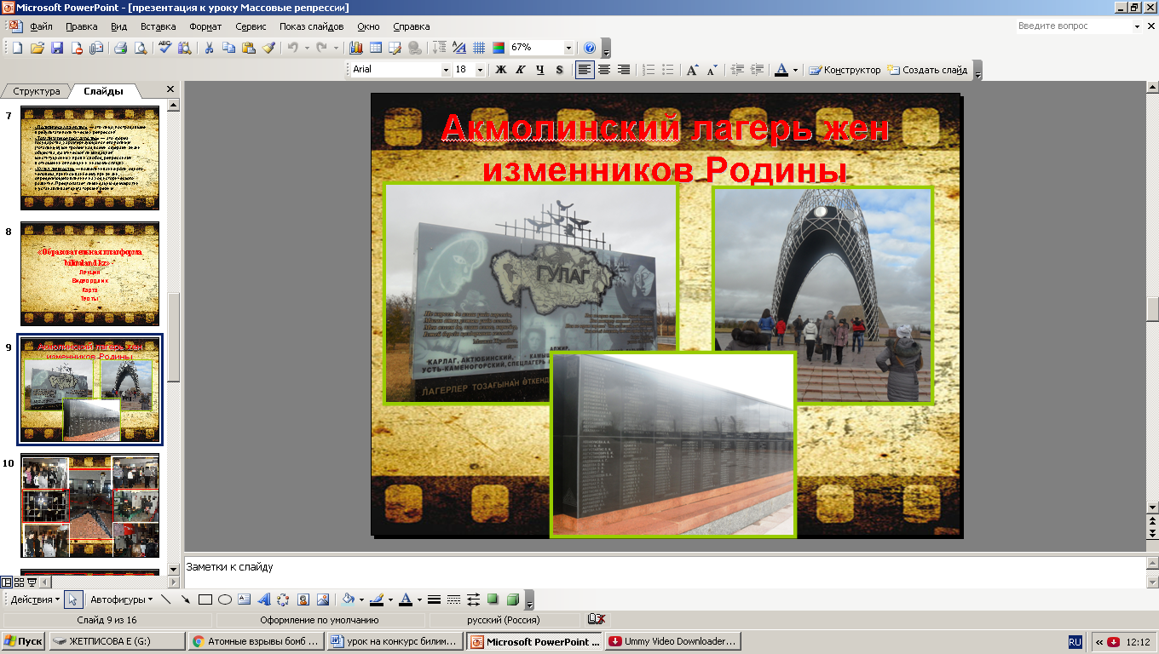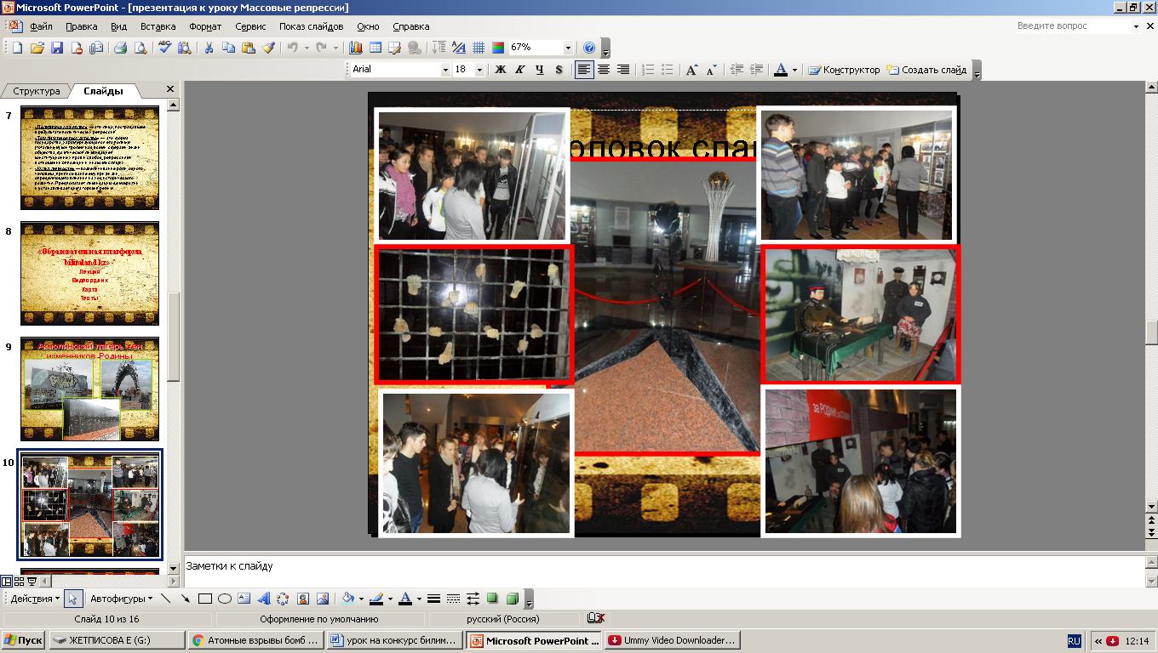

Слайд 11 Слайд 12

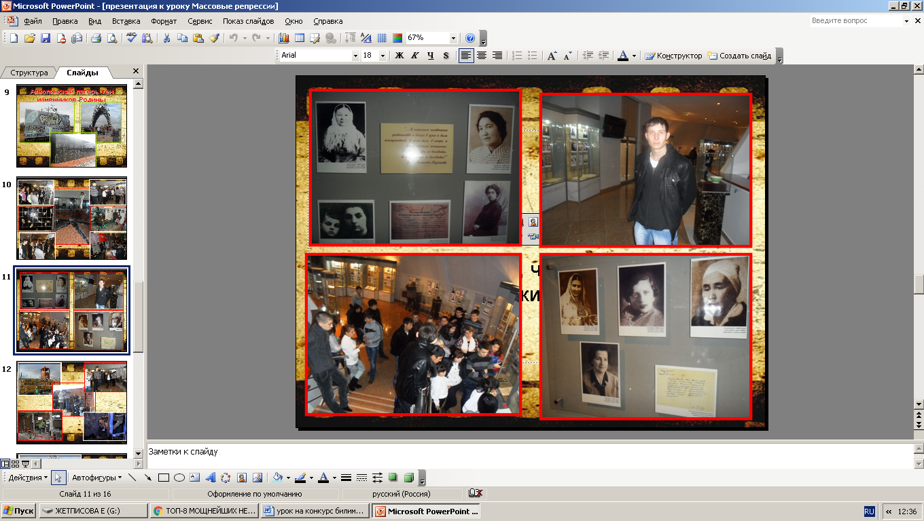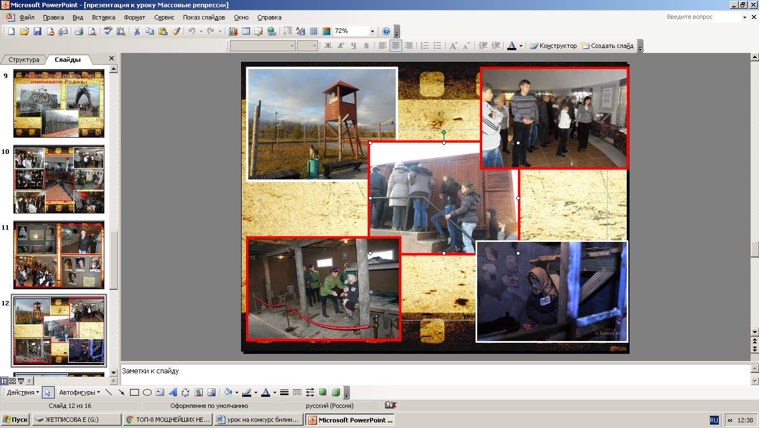

Слайд 13 Слайд 14

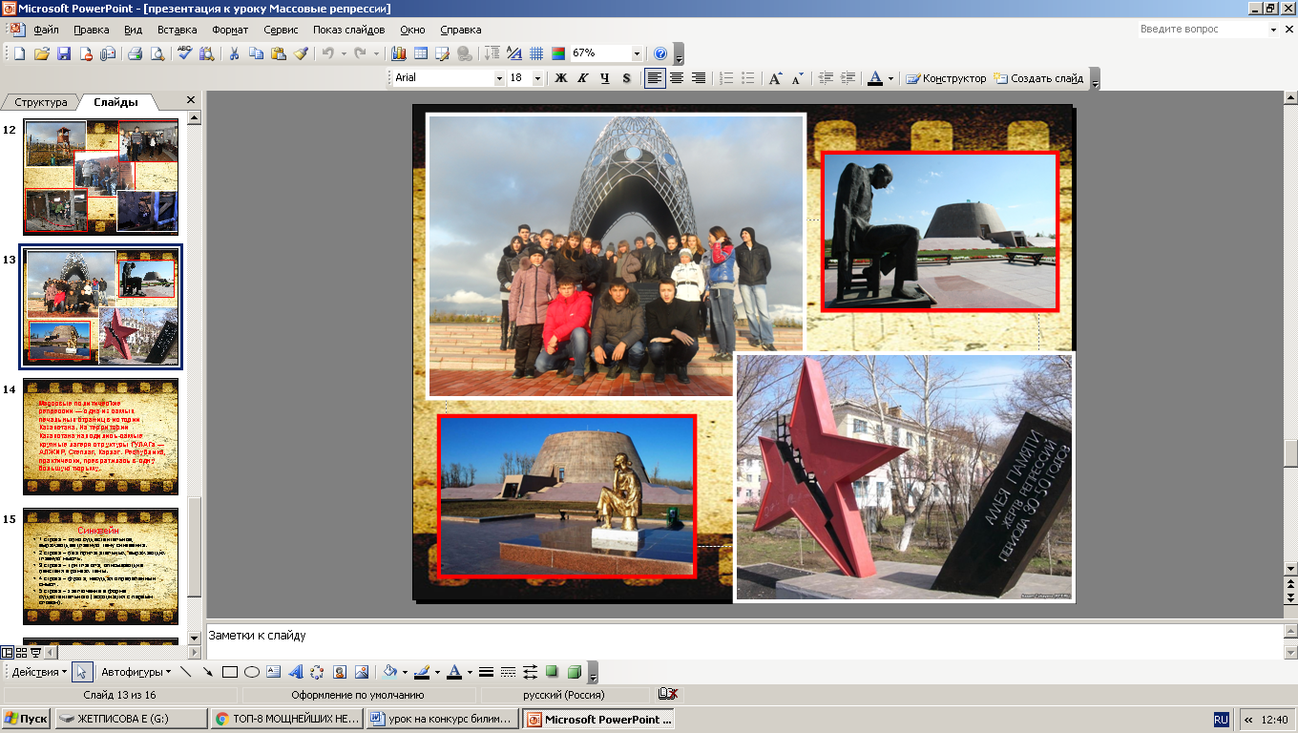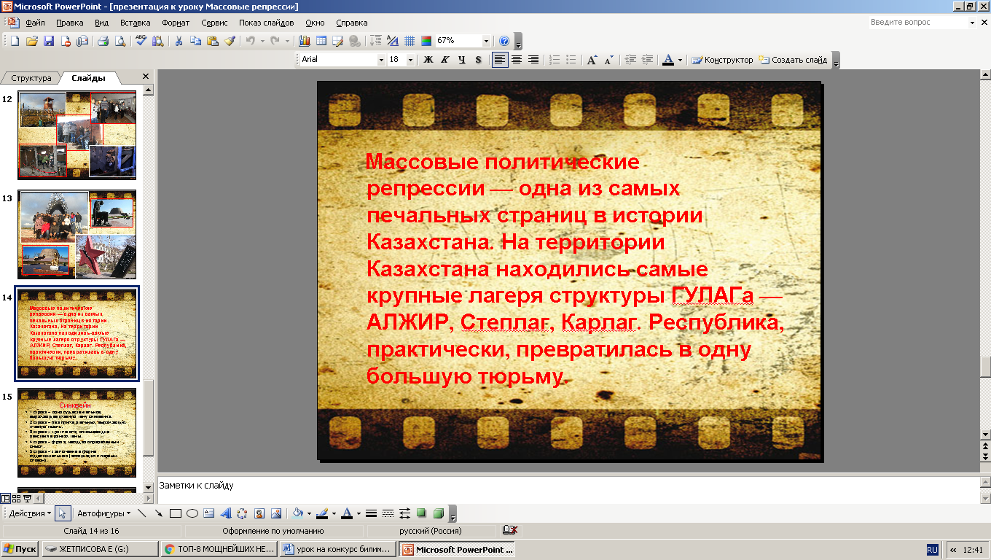

Слайд 15 Слайд 16

